

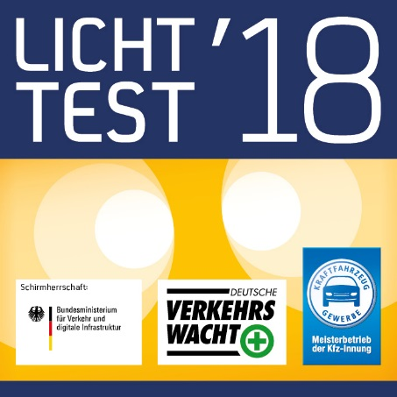

Autohaus Mustermann, Musterstraße 0, 00000 Musterhausen

Frau

Ursula Licht

Lichtstraße 91

02003 Lichtstadt

Sehr geehrte Frau Licht,

seit 62 Jahren leistet der Licht-Test einen bedeutenden Beitrag zur Sicherheit auf unseren Straßen. Vom 1. bis 31. Oktober 2018 bieten wir Ihnen in unserem Kfz-Meisterbetrieb wieder die kostenlose Überprüfung der Beleuchtungsanlage Ihres Fahrzeuges an.

Der Licht-Test umfasst die Sicht- und Funktionsprüfung sowie die Prüfung der vorschriftsmäßigen Einstellung der Scheinwerfer bei allen Lichtsystemen, die dies ohne Diagnosegerät erlauben. Überprüft werden:

1. Fern- und Abblendlicht 5. Schlusslichter

2. Nebel-, Such- und andere 6. Warnblinkanlage

erlaubte Zusatzscheinwerfer 7. Fahrtrichtungsanzeiger

3. Begrenzungs- und Parkleuchten 8. Nebelschlussleuchte

4. Bremslichter

Für dabei festgestellte Fehler können wir Ihnen in der Regel die sofortige Instandsetzung anbieten und diese zu den üblichen Kosten in Auftrag nehmen. Geht es jedoch in die sehr aufwendige Diagnose, sind solche Systeme wie andere Fahrerassistenzsysteme zu behandeln. Für die Einstellung vereinbaren wir gerne einen separaten und kostenpflichtigen Werkstatttermin mit Ihnen.

Richtige Beleuchtung ist immer wichtig, aber besonders zu Beginn der dunklen Jahreszeit. Veränderte Straßen- und Wetterverhältnisse fordern Fahrer und Fahrzeug. Erschreckend hoch ist nach wie vor die Mängelquote: Beim Licht-Test 2017 waren 33 Prozent der überprüften Pkw fehlerhaft.

Leisten Sie Ihren aktiven Beitrag zu mehr Verkehrssicherheit, und nutzen Sie unser kostenloses Service-Angebot. Bitte vereinbaren Sie einen Termin mit uns. Fehlerfreie Fahrzeuge erhalten eine Licht-Test-Plakette, die bei Polizeikontrollen in der Regel problemloses Passieren gewährleistet.

Wir freuen uns auf Ihren Besuch.

Mit freundlichen Grüßen

Autohaus Mustermann